CONSELHO ESTADUAL DE EDUCAÇÃO
PROCESSO CEE Nº 0316/87 e OUTRO - Ap. Proc. SE nº 1766/88 e OUTRO.
Reautuados em 26/08/88
INTERESSADOS : SECRETARIA DE ESTADO DA EDUCAÇÃO E SERVIÇO SOCIAL E PROMOCIONAL "PERSEVERANÇA"/CAPITAL e OUTRO
ASSUNTO : Convênio objetivando a implantação e o desenvolvimento Programa de Formação Integral da Criança – PROFIC - Renovação
RELATOR : Conselheiro Octávio César Borghi
PARECER CEE Nº 853/88 Conselho Pleno - APROVADO EM 21/9/1988
1. HISTÓRICO:
O Senhor Secretário da Educação encaminha para apreciação deste Colegiado, Termos de Convênio a serem firmados entre a Secretaria da Educação e 02(duas) Entidades Assistenciais, objetivando a implantação e o desenvolvimento do Programa de Formação Integral da Criança - PROFIC.
2. APRECIAÇÃO:
Cuidam os processos encaminhados, em número de 02(dois) de Convênios a serem celebrados entre a Secretaria da Educação e 02(duas) entidades assistenciais, objetivando a implantação e o desenvolvimento do Programa de Formação Integral da Criança - PROFIC —. Trata-se de renovação, pois as entidades já mantiveram Convénios com a SE, celebrados em 1987, com o mesmo objetivo, cuja vigência de 01(um) ano, expirou, agora, em 1988.
As entidades ao solicitarem esta nova celebração do Convênio PROFIC, juntam documentação comprobatória de sua situação jurídica e assistencial.
Os representantes legais das entidades declaram ter entregue a prestação de contas relativas ao Convénio PROFIC, cuja vigência expirou.
Os Pareceres CEE, que aprovaram os Convênios PROFIC com entidades assistenciais, condicionaram a renovação de referidos Convênio à apresentação de relatório de avaliação dos resultados.
As entidades assim procederam. Da leitura e análise feita podemos destacar que foram levados em consideração tanto pela entidade como pelo Supervisor de Ensino vários aspectos que de maneira geral abrangem as instalações físicas, recursos materiais, clientela assistida, os recursos financeiros e os recursos humanos, o que se conclui que essas entidades cumpriram o solicitado nos Pareceres deste Colegiado.
As entidades além do relatório apresentaram seu Plano/Projeto para o ano de 1988, contendo: objetivos, metas, metodologias, recursos, clientela, principais atividades a serem desenvolvidas, previsão de dospesas, serviços prestados (atuais e a serem prestados), etc.
As autoridades preopinantes dos órgãos próprios da Secretaria da Educação, manifestaram-se favoravelmente e encaminharam os processos à Coordenação Central do PROFIC.
A Secretaria da Educação informa que as entidades preenchem os "requisitos mínimos previstos no fundamento legal, bem como apresentam o Plano de Atividades conforme os objetivos do Programa de Formação da Criança".
A seguir, é apresentado pelo Coordenação do Programa quadro-resumo contendo "Despesas de Custeio" - I Consumo; II Docentes; III

PROCESSO CEE Nº 0316/87 e OUTRO PARECER CEE Nº 853/88

Terceiros; e Consolidação do Orçamento.
A Equipe Central do PROFIC apresenta, nos processos, Parecer conclusivo nos seguintes termos: "À vista do que dispõem os Decretos
nºs. 25.469/86 e 25.753/86, e considerando a documentação apresentada e
o seu conteúdo relativo ao requisito mínimo, aos objetivos propostos, a
clientela a ser atendida e aos recursos disponíveis, SOMOS PELO DEFERIMENTO".
O Grupo de Planejamento Setorial informa que as despesas -aprovadas pelo Senhor Secretário deverão onerar o orçamento deste exercício na Classificação Econômica 3.1.3.2 - Outros Serviços e Encargos a Classificação Funcional Programática - 08.07.021.2.053 - Coordenação e Administração Geral da Pasta, Unidade de Despesa - 08.01.01 - Gabinete do Secretário da Educação.
A Equipe Técnica de Acompanhamento e Controle de Convênios e Projetos da Assessoria Técnica de Planejamento e Controle Educacional da Secretaria da Educação, "considerando o processo estar devidamente apreciado e formalizado, elaborou a Minuta do Termo de Convênio, propondo seja submetida a Sua Excelência o Titular da Pasta sugerindo que, se de acordo, seja encaminhada a apreciação do Egrégio Conselho Estadual de Educação para competente Deliberação".
Salienta ainda a ETACOP que a solicitação "já está amparada pelo Decreto nº 25.753/86, liberada, portanto, do pronunciamento da Douta Consultoria Jurídica da Pasta, em face do estabelecido no artigo 1º do Decreto nº 27.378/87".
Considerando que a variação nas minutas contidas nos processos referam-se somente às: cláusulas primeira - "do objeto" - (número de crianças a serem atendidas), cláusula segunda 2,d - "das obrigações das partes" - da Secretaria - (número de professores, contratações e outras) e cláusula quarta - "dos recursos financeiros" - (quanto cada entidade receberá especificamente), a Comissão de Planejamento optou por um quadro-resumo, que possibilitará melhores condições para que os membros do Colegiado tenham uma visão ao mesmo tempo global e detalhada por projetos e convênios propostos. Ainda, levou-se em consideração que os Convênios, aqui tratados, tiveram a sua vigência expirada e o presente irá racionalizar os trabalhos, agilizando a tramitação dos processos.
A seguir, estão apresentadas as 02(duas) entidades com as especificações dos Planos apresentados e Projetos a serem desenvolvidos, das cláusulas 1ª, 2ª e 4ª do Termo de Convênio, inclusive, com alguns elementos do Convênio anterior. A relação é a que segue:

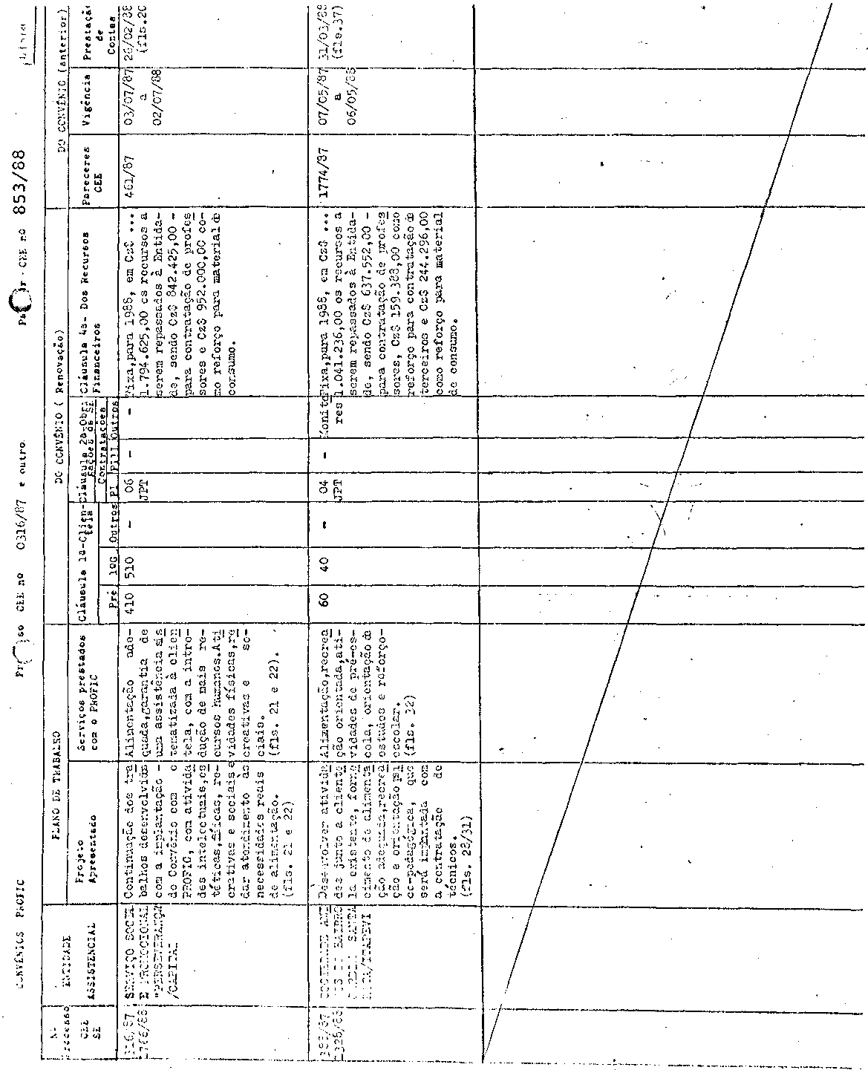

PROCESSO CEE Nº 0316/87 e OUTRO PARECER CEE Nº 853/88

As minutas encaminhadas contém nova cláusulas, sendo que apenas as cláusulas primeira, segunda (2,d) e quarta variam, com os dados específicos das entidades, como também a ementa e o Preâmbulo.
Portanto, a minuta a ser apreciada, que em cada processo já está preenchida com os dados de cada entidade é a que segue:
"CLÁUSULA PRIMEIRA
DO OBJETO
Objetiva o presente Convênio a conjugação de esforços no sentido de implantar e desenvolver ações relativas ao Programa de Formação Integral da Criança - PROFIC - compreendendo o atendimento, pela Entidade, em período integral, no exercício de 1983 a ___________ crianças, sendo ________________________________________________________ .
CLÁUSULA SEGUNDA
DAS OBRIGAÇÕES DOS PARTÍCIPES
- Obrigações Comuns:
  - fazer cumprir as ações, objeto deste Convénio;
  - proporcionar, reciprocamente, facilidades para:
    - adequado desenvolvimento das ações relativas ao programa;
    - fluxo de dados e informações;
    - apoio entre os partícipes na utilização recíproca de recursos físicos, financeiros, humanos e materiais disponíveis;
    - treinamento de pessoal;
  - supervisionar o desenvolvimento das ações, objeto deste Acordo.
- Obrigações da Secretaria:
  - elaborar diretrizes;
  - prestar assistência técnica;
  - definir critérios para o processo de seleção e treinamento de pessoal;
  - garantir recursos para contratação, em 1988, de docentes nível I em Jornada Parcial de Trabalho Docente, nas mesmas condições salariais dos professores da rede estadual de ensino, observadas as disposições legais e regulamentares pertinentes;
  - treinar pessoal;
  - designar recursos financeiros para a execução deste Convênio, visando a aquisição dos materiais abaixo discriminados, segundo o cronograma de desembolso estabelecido:
    - alimentação condizente com a permanência da criança na escola em período integral;
    - material didático e de apoio pedagógico;
    - material para atividades artísticas, recreativas e esportivas;
  - reservar em seu orçamento, para os exercícios subsequentes, os recursos para fazer face as despesas decorrentes deste Convênio;
  - acompanhar as atividades previstas neste Convêndo.
- Obrigações da Entidade:
  - elaborar Plano do Atividades em consonância com o

PROCESSO CEE Nº 0316/87 e OUTRO PARECER CEE Nº 853/88

Programa de Formação Integral da Criança;
  - garantir pessoal, inclusive Mediante novas admissões observadas as disposições legais e regulamentares pertinentes;
  - treinar pessoal;
  - garantir instalações físicas, equipamentos e materiais como os abaixo discriminados:
    - colocar, a disposição do Programa, espaço físico e mobiliário adequado para atender as crianças;
    - colocar, a disposição do Programa, cozinha e refeitório;
    - fornecer às crianças atendimento medico e odontológico;
  - aplicar, no âmbito de suas atribuições aqui conveniadas, os recursos estaduais alocados para a execução deste ajuste;
  - reservar em seu orçamento, para os exercícios subsequentes, os recursos necessários para fazer face as despesas decorrentes deste Convênio;
  - recolher ao Tesouro do Estado as importâncias não
aplicadas ate o final do exercícios, destinadas pela Secretaria a este Convênio.
Parágrafo Único - Para os efeitos da Cláusula 2, incisos 2 e 3, respectivamente, alíneas "b" e "d", cada partícipe se responsabilizará pelas contratações que fizer.
CLÁUSULA TERCEIRA
DA COORDENAÇÃO E EXECUÇÃO DO CONVÊNIO
A execução do Convénio ficara a cargo dos órgãos da Secretaria e da Entidade no âmbito de suas respectivas competências e atribuições, cabendo a sua coordenação à Secretaria.
CIÁUSUIA QUARTA
DOS RECURSOS FINANCEIROS
Serão destinados pela Secretaria para a execução do presente Convênio recursos financeiros no valor de CZS _________________ sendo, para contratação de ____ professores (CZ$ __________________ ) e reforço para material de consumo (CZS _________________ ), no exercício de 1988, que onerarão o orçamento deste exercício na Classificação Econômica 3.1.3.2 - Outros Serviços e Encargos, Classificação Funcional Programática 08.07.021.2.053 – Coordenação e Administração Geral da Pasta, Unidade de Despesa 08.01.01 - Gabinete do Secretário da Educação.
§ 1º - Caberá à Entidade a administração financeira dos recursos que a Secretaria lhe destinar para a execução do Convênio.
§ 2º - Em exercícios futuros correrá a despesa a conta das dotações próprias dos respectivos orçamentos.
§ 3º - A prestação de contas dos recursos financeiros deverá ser feita nos moldes exigidos pelo Tribunal de Contas do Estado.
§ 4º - A Secretaria e a Entidade poderão, dentro de suas possibilidades e de acordo com as necessidades, suplementar a verba dotada.
CLÁUSULA QUINTA
DAS ALTERAÇÕES
O presente Convênio poderá ser reformulado e/ou aditado

PROCESSO CEE Nº 0316/87 e OUTRO PARECER CEE Nº 853/88

mediante Termos Aditivos, devidamente autorizados pelo Governador do Estado, tendo em vista a conveniência e o interesse dos partícipes.
CLÁUSULA SEXTA
DA VIGÊNCIA
O presente Convênio terá vigência a partir da data de sua assinatura até 31/12/1989, podendo ser renovado ou prorrogado mediante avaliação dos resultados obtidos pelo Conselho Estadual de Educação.
CLÁUSULA SÉTIMA
DA DENÚNCIA E DA RESCISÃO
Este Convênio poderá ser denunciado imediatamente por quaisquer dos partícipes, desde que comprovado o não cumprimento de suas Cláusulas, mediante comunicação por escrito.
CLÁUSULA OITAVA
DA PUBLICAÇÃO
O presente Convênio será publicado, em extrato, no Diário Oficial do Estado.
CLÁUSULA NONA
DO FORO
Fica eleito o Foro da Capital de São Paulo para dirimir quaisquer dúvidas na execução deste instrumento."
Do anteriormente exposto, concluímos:
    - que são abrangentes os dados contidos nos autos, contendo: projetos detalhados; a manifestação favorável das autoridades preopinantes; a declaração das Entidades de terem efetuado suas prestações de contas; o relatório de avaliação; as demais informações prestadas pelas Entidades e órgãos Centrais da SE, inclusive, a disponibilidade de recursos financeiros para o presente exercício;que estão
    - bem definidas e detalhadas as cláusulas contidas na minuta encaminhada como por exemplo: a clientela a ser atendida; obrigações das partes, perfeitamente definidas; a responsabilidade pela coordenação e execução do Convênio; dos recursos financeiros (valor, destinação e administração dos recursos); das alterações; a vigência; a denúncia e a rescisão; a publicação e o foro.
Reportamo-nos aos Pareceres CEE que aprovaram os Convênios PROFIC iniciais com entidades assistenciais e citamos os itens contidos-na Apreciação dos referidos Pareceres, reforçando sua importância:
      - busca de esquemas de entrosagem e de cooperação técnica e financeira entre a Secretaria da Educação e Instituições da Comunidade para atender às crianças assistidas pelo PROFIC (fundamentado no artigo 3º, b da Lei nº 5.692/71);
      - preenchimento pelas entidades assistenciais dos requisitos mínimos definidos pela Secretaria da Educação (estar legalmente constituídas; ter personalidade jurídica; não ter fins lucrativos; incluir atividades educacionais adequadas à faixa etária, à escolarização básica, iniciação ao trabalho; orientação e supervisão da Secretaria; aprimoramemto do programa ou do próprio sistema de ensino; ter raízes na comunidade;

PROCESSO CEE Nº 0316/87 e OUTRO PARECER CEE Nº 853/88

ser por ela respeitadas, contribuindo para sua organização e desenvolvimento social);
      - ênfase nas atividades de cunho eminentemente pedagógico e educacional;
      - que os recursos liberados sejam usados na forma prevista;
      - contratações de professores, evitando-se afastamentos, sempre de acordo com os salários previstos;
      - o PROFIC, um projeto não desligado da realidade das escolas públicas (melhor aproveitamento de espaços disponíveis nas escolas, utilização através de Convênios de espaços porventura disponíveis nas proximidades das escolas, etc;).
Permanecem válidas todas as outras recomendações que não as contidas aqui, feitas em Pareceres anteriores do Colegiado que aprovaram Convênios PROFIC, sempre buscando a melhoria e o aperfeiçoamento do Programa.
Aproveitamos o momento em que os Convênios com as entidades assistenciais são renovados e nos termos da Resolução SE nº 216/87, para enfatizar a necessidade e a importância da efetiva participação de cada órgão da Secretaria da Educação envolvido na implantação e desenvolvimento do PROFIC, bem como buscando-se a integração com outras agências da comunidade e de outras Secretarias do Estado.
Reiteramos a recomendação feita anteriormente, no sentido de que, na próxima renovação dos Convênios PROFIC com entidades assistenciais, a avaliação feita pelos envolvidos no Programa, isto é, os recursos humanos da Entidade, supervisão pedagógica das Delegacias de Ensino, outros órgãos próprios da Secretaria da Educação e Coordenação do PROPIC chegue até ao CEE consubstanciada em pareceres conclusivos, demonstrando claramente que a renovação pretendida é fruto da real consecução dos objetivos propostos.
Quanto a vigência, do Convênio, a partir da assinatura até 31/12/1989, considerando válido o prazo estipulado, evitando-se com isso que se trunque todo um processo pedagógico durante o ano letivo e a perfeita consonância com o encerramento do exercício financeiro.
3. CONCLUSÃO:
Aprova-se, nos termos deste Parecer, o celebração dos Convênios entre os Estado de São Paulo, através da Secretaria da Educação e as 02(duas) entidades assistenciais relacionadas na Apreciação, objetivando a implantação e o desenvolvimento do Programa de Formação Integral da Criança - PROFIC.

São Paulo, 30 de agosto de 1988.

a)Cons. Octávio César Borghi – Relator

DELIBERAÇÃO DO PLENÁRIO
O CONSELHO ESTADUAL DE EDUCAÇÃO aprova, por unanimidade, a decisão da Comissão de Planejamento, nos termos do Voto do Relator.

Sala "Carlos Pasquale" em 21 de setembro de 1988

a) Cons. JORGE NAGLE - Presidente

